**Trust Services App: Manuale**

**Installazione:**

Per il corretto funzionamento dell’applicazione è necessario possedere la versione Java 18.

Per sapere qual è la versione di java installata, aprire il terminale e digitare il comando

**java -version**

Se non si possiede la versione corretta, si proceda all'installazione della versione 18 tramite il link

[Download Java 18](https://www.oracle.com/java/technologies/downloads/#java18)

É opportuno dopo l’installazione impostare le variabili di ambiente, si può seguire la spiegazione qui fornita:

[Path system variable](https://www.java.com/en/download/help/path.html)

Per poter utilizzare l’applicazione, è necessario prima scaricare il file “Trust-Services-def.jar”.



A questo punto, è possibile utilizzare l’applicazione aprendola con un doppio click.

Nel caso ciò non funzioni, si può usare il comando da terminale (aprire il terminale nella cartella dove si trova il file jar).

**java -jar TrustServices-def.jar**

**Come si presenta l’applicazione:**

Una volta aperta l’applicazione, la pagina iniziale si presenta in questo modo:

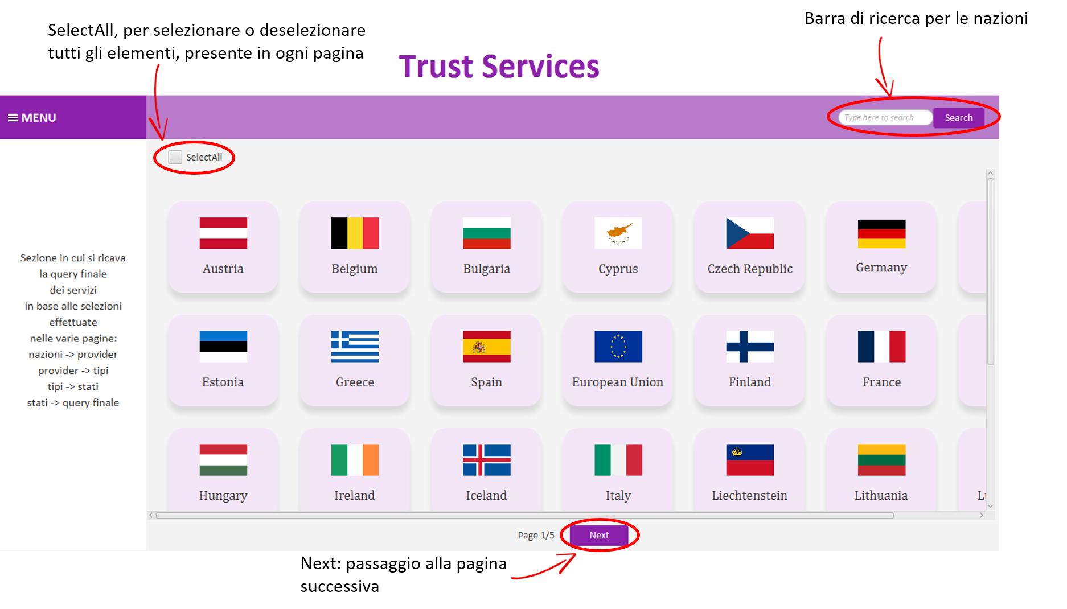

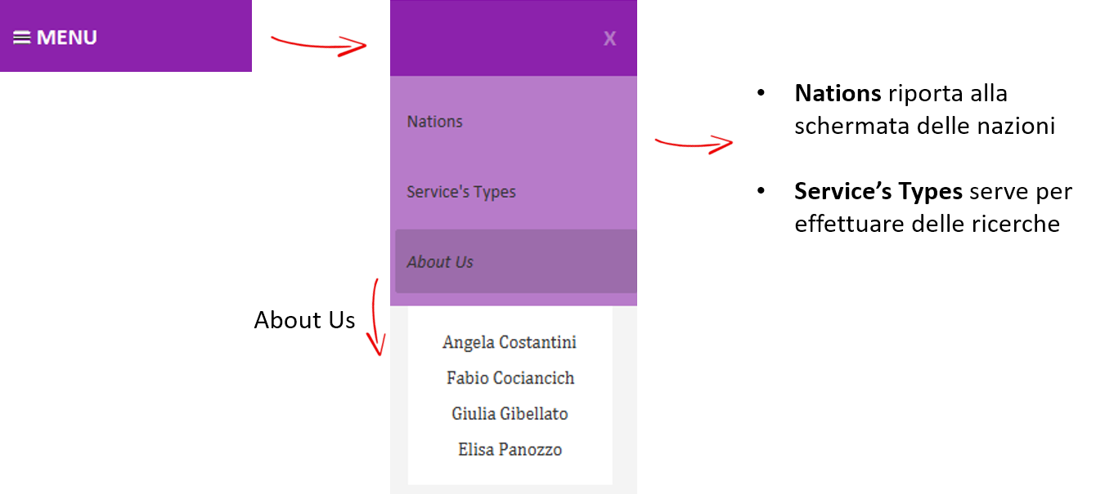

Questa è la struttura della prima pagina relativa alla selezione delle nazioni, la struttura cambia dopo aver utilizzato il pulsante next per il passaggio alla prossima pagina. Il menu è presente in ogni pagina. La rappresentazione sottostante, raffigura la seconda schermata relativa ai provider associati ad ogni nazione selezionata. Per la seconda pagina e per le pagine successive, la struttura rimane simile, si presenta in questo modo:

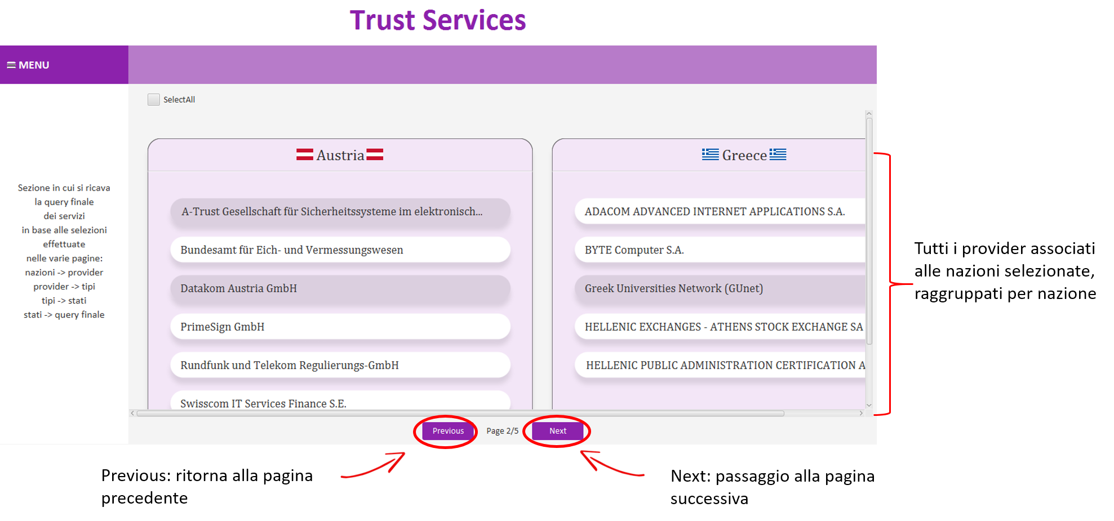

La query finale, ottenuta con le selezioni tramite next è la seguente:

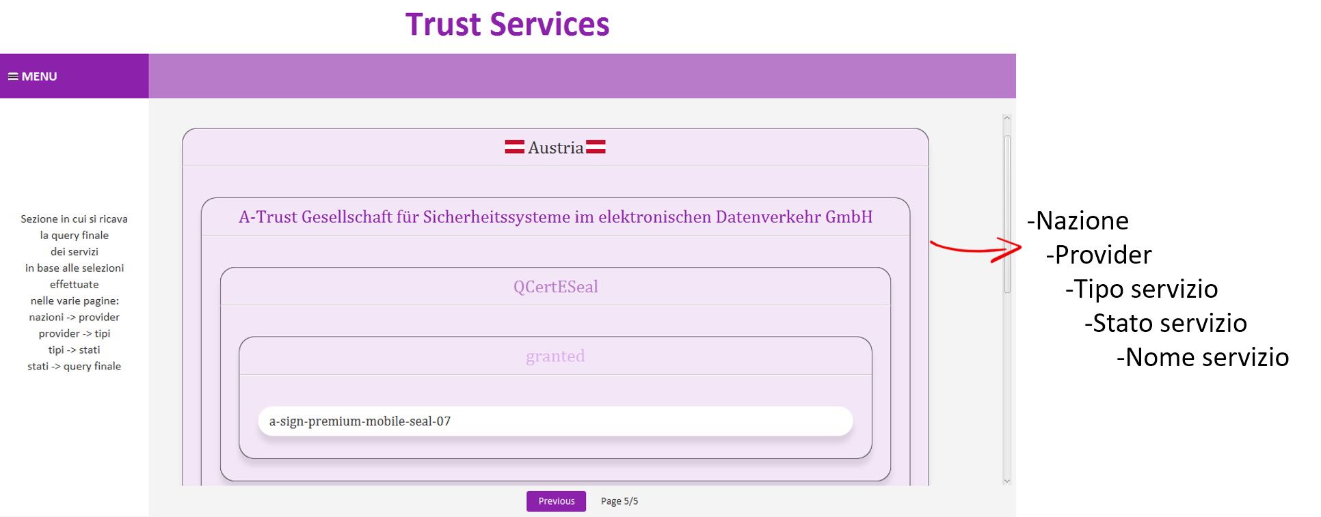

Attraverso l’utilizzo del menu, con l’opzione Service’s Types si effettuano delle ricerche che combinano tipo e stato di servizio. La ricerca si presenta con la seguente struttura:

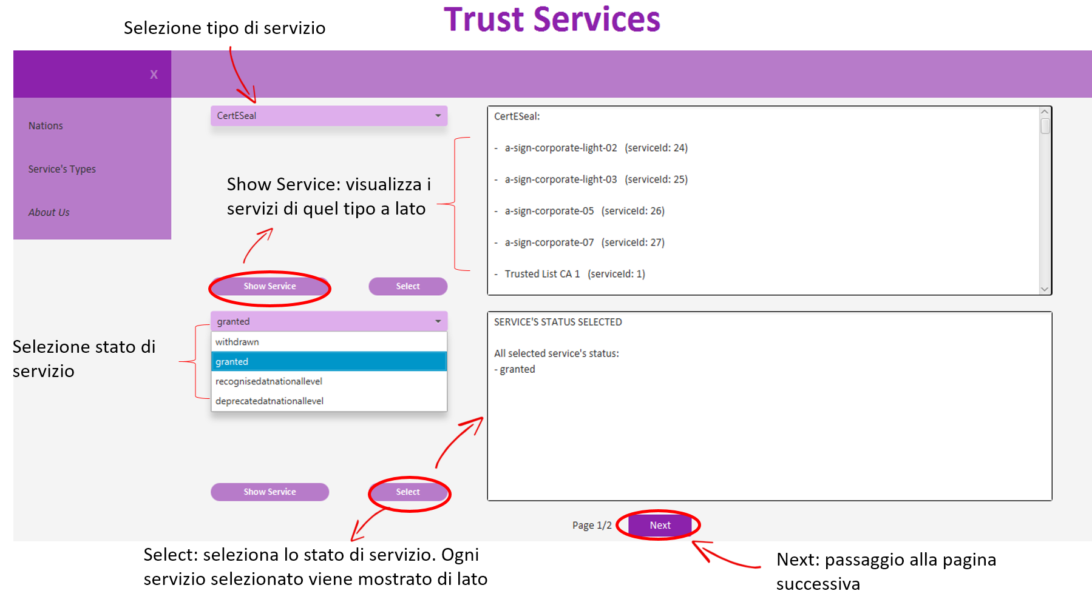

Una volta selezionato il next, si prosegue con la pagina successiva:

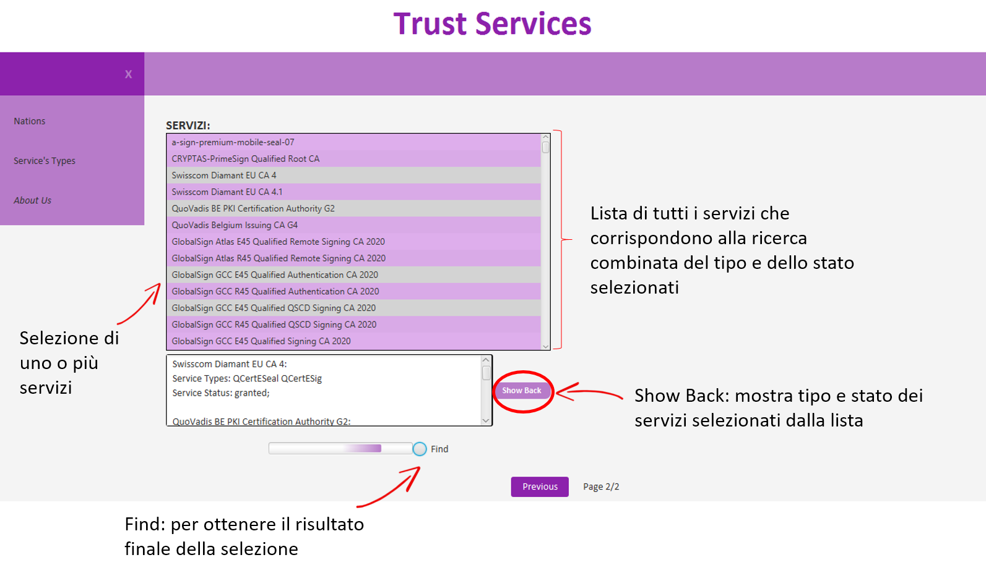

Per selezionare più servizi dalla lista, si deve premere **ctrl** **+ click sopra i servizi desiderati**.

Con l’operazione find, si ottiene il risultato finale della ricerca:

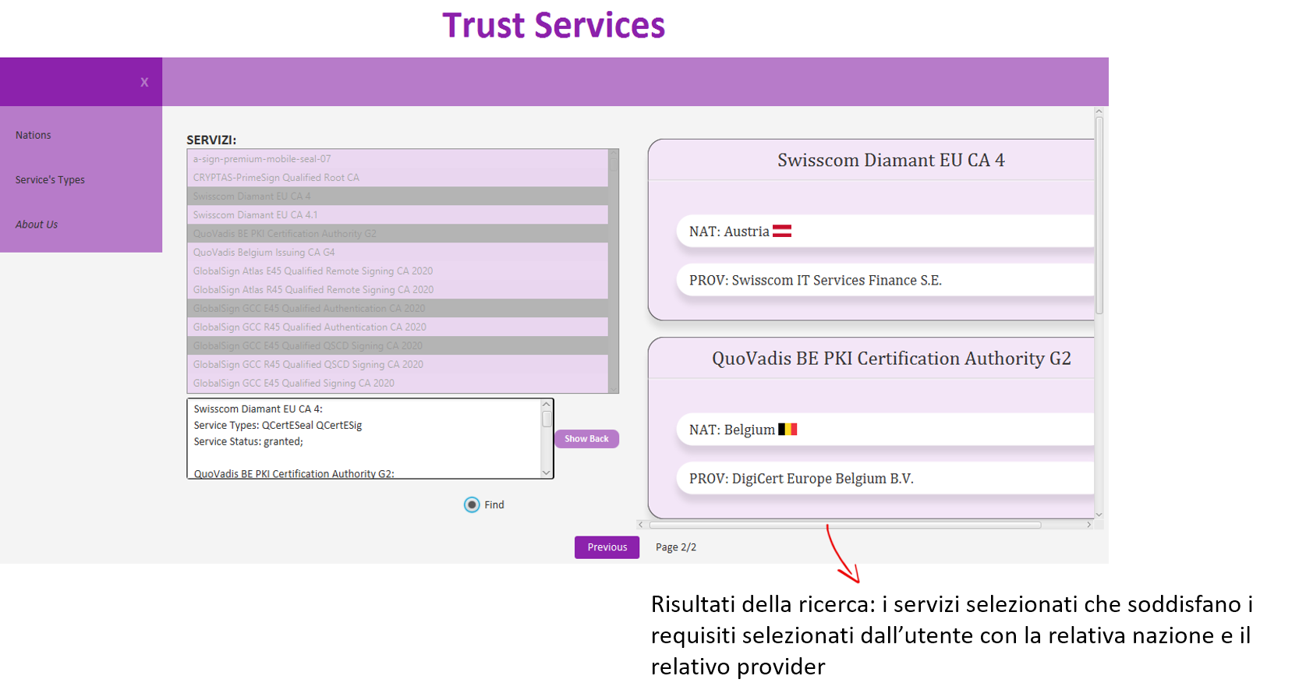

**Librerie esterne utilizzate:**

Per la creazione di questa applicazione, sono stati utilizzate delle librerie esterne, di seguito riportate:

* Librerie di **JavaFX**: utilizzate per la parte grafica
* Librerie di **jfoenix**: utilizzare per la parte grafica
* **Java.io.IOException**: utilizzato per errori relativi a input/output
* Librerie di **Java.util**: utilizzate per strutture dati come le liste, e per il file jar
* **Java.net.URL** e  **java.net.URLConnection** : utilizzate per il collegamento tra l’applicazione e un URL
* **org.junit.jupiter**: utilizzata per i test
* **java.io.BufferedReader**: utilizzata per leggere i dati (miglioramento dell’efficienza)
* **java.io.InputStreamReader**: utilizzata per leggere i dati in input (da byte a caratteri)